COMUNE DI SAN BERNARDINO VERBANO

COMUNICAZIONE STOCK DEBITO E INDICATORE TEMPESTIVITA’ PAGAMENTI II TRIMESTRE 2025

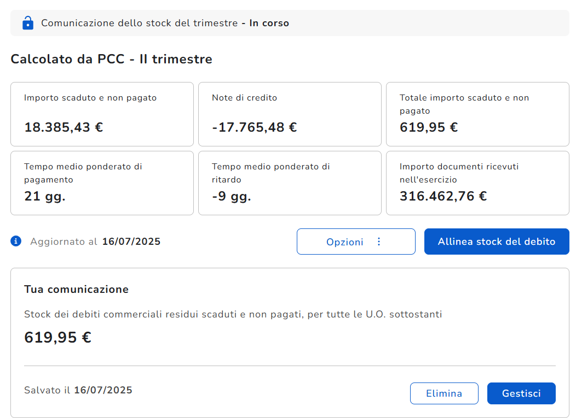

SAN BERNARDINO VERBANO, 16 LUGLIO 2025.

IL RESPONSABILE DEL SERVIZIO FINANZIARIO
F.TO TANIA GIANI

